ГБОУ ООШ с. Верхнее Санчелеево м. р. Ставропольский Самарской обл.
СПДС «Соколенок»

Конспект
фронтального интегрированного логопедического занятия для детей 4-5 лет.

Тема занятия: «В гости к весне»

Подготовила:
Учитель логопед СПДС «Соколенок»
Федотова Л. М.

2022г.
В гости к весне.

Цель: Закрепление представлений о весне, весенних изменениях в природе.
Коррекционно-образовательные задачи:
- уточнять и расширять словарь по теме «Весна»;
- совершенствовать умение в составление простого распространенного предложения с опорой на картинку;
- совершенствовать умение в составление предложений с предлогами;
- уточнять и расширять глагольный словарь;
- упражнять в образовании имен существительных при помощи уменьшительно
ласкательных суффиксов;
Коррекционно-развивающие задачи:
- развивать зрительное и слуховое внимание, мышление, связную речь, речевой слух, чувства рифмы, координацию речи с движением;
- формировать направленную воздушную струю;
- совершенствовать навыки хорового пения.
Коррекционно-воспитательные задачи:
- формировать навыки сотрудничества, взаимодействия, доброжелательности,
самостоятельности, ответственности;
- воспитывать любовь и бережного отношения к природе.
Оборудование. Деревья, корзинка, сюжетные картинки по теме «Признаки времен года», картонные круги красного, желтого, зеленого и белого цветов диаметром 20 см, прищепки, предметные картинки: солнце, речей, подснежник, грач, сосулька, мяч, бабочка на нитке, мыльные пузыри по числу детей.
Предварительная работа: Разучивание стихотворений, песен, дидактических игр, упражнения «Веснянка», наблюдение за весенними изменениями в природе.
1. Организационный момент.
Логопед. Ребята отгадайте вот такую загадку
Зазвенели ручьи,
Прилетели грачи.
В дом свой – улей пчела
Первый мед принесла.
Кто скажет, кто знает,
Когда это бывает?
Дети. Весной.
Логопед. Мы сегодня с вами поговорим о весне.
Под музыку в зал входит почтальон.
Почтальон. Здравствуйте! Это детский сад? А вы, ребята из средней группы Смешарики? (дети отвечают). Значит, я не ошибся, по адресу доставил телеграмму.
Логопед. А, от кого телеграмма, уважаемый почтальон?
Почтальон. Да от весны. Она вас в гости приглашает. Будет ждать на поляне. Получите. (Отдает телеграмму, прощается и уходит).
Логопед. (читает телеграмму)
Я – очень буду рада
Вас в гости пригласить, ребята,
В поле широкое, в лес, огород…
- Скорей собирайтесь! Весна, нас там ждет!
Ребята, а вы хотите в гости к весне? (ответы детей). Садитесь в машину и отправимся в путь. (дети садятся на стулья, поставленные друг за другом).
Муз. руководитель. Ребята, а чтобы в пути было веселее давайте споем песню «Машина» слова Н. Найденовой музыка Т. Попатенко
2.Основная часть
(Звучит аудиозапись шум леса, пение птиц…)
Логопед. Ребята, что вы слышите? (ответы детей). Мы с вами приехали, но весны что-то не видно. А она для нас игру приготовила. Мы поиграем и ее подождем.
Игра «Разноцветные круги». (Развитие зрительного внимания, мышления, связной речи, составление простого распространенного предложения с опорой на картинку.)
Логопед обращает внимание на разноцветные круги красный, желтый, зеленый, белый, предлагает детям взять картинки.
Логопед. А теперь давайте подумаем, какое время года на каждой из ваших картинок, как об этом можно догадаться.
Ребенок. Осенью листья разноцветные. У меня на картинке осень.
Ребенок. Зимой выпадает много снега. У меня на картинке зима.
Ребенок. Весной тает снег и бегут ручейки. У меня на картинке весна.
Ребенок. Летом можно купаться и загорать. У меня на картинке лето.
Ребенок. Осенью собирают урожай. У меня на картинке осень.
Ребенок. Зимой катаются на санках. У меня на картинке зима.
Ребенок. Весной появляются проталинки. У меня на картинке весна.
Ребенок. Летом в траве много цветов. У меня на картинке лето.
Логопед. Вы очень хорошо объяснили, какое время года на каждой картинке. Теперь мы можем поиграть в игру «Разноцветные круги». Посмотрите на них. Вспомните и объясните, какой круг подходит для времени года на вашей картинке.
Ребенок. Для осени подходит желтый круг. Осенью желтеют листья.
Логопед. Правильно. Прикрепи свою картинку прищепкой на желтый круг.
Ребенок. Для зимы подходит белый круг. Зимой много белого снега.
Логопед. Верно. Прикрепи свою картинку на белый круг.
Ребенок. Для весны подходит зеленый круг. Весной появляются зеленые листики и зеленая травка.
Логопед. Отлично. Можно закрепить свою картинку на зеленом круге.
Ребенок. Для лета остался красный круг. Летом светит красное солнышко.
Логопед. А еще лето называют красным. Прикрепи свою картинку на красный круг. Вы все отлично сделали. Похлопайте себе.
(Звучит музыка. На метле вбегает Баба Яга.)
Баба Яга: Я Баба Яга – костяная нога,
Где из меда река, кисель берега,
Там живу я века, ага, ага!
А весна пока погостит у меня.
Логопед: Мы к весне в гости, а ты её похитила?
Баба Яга: Тише, тише, касатики! Давно я вас тут поджидаю, скучаю. Вот задания мои выполните, тогда с весною и встретитесь. (Баба Яга дает задания)
Игра «Подскажи словечко». (Развитие речевого слуха, чувства рифмы.)
Баба Яга. Если вы хорошо знаете приметы весны, то вы легко справитесь с этим заданием.
Логопед. Ой, беда! Ой, беда!
Тает снег, кругом вода.
Не обуешь валенки,
На снегу...
Дети. ...Проталинки.
Логопед. Самый первый день весны,
Самый-самый первый.
На опушке у сосны
Распустилась...
Дети. ...Верба.
Логопед. Рад весне братишка Саша
И собака рада Жулька.
На припеке, с крыши нашей
Капают ...
Дети. ...Сосульки.
Логопед. Снег в лесу.
Сугробов много.
Но слышна синицы трель.
С крыши, прямо на дорогу
Звонко капает...
Дети. ...Капель.
Логопед. На реке и треск, и гром.
Это значит ледолом.
На реке лед идет,
Это значит...
Дети. ...Ледоход.
Логопед. Правильно. Вы были очень внимательными и выполнили задание Бабы Яги.
Баба Яга: Ну ладно, растрогали бабусю, справились с заданием, а вот посмотрим, как с другим заданием справитесь. (Баба Яга ходит по залу – нервничает.)
Логопед. Баба Яга не расстраивайся. Пойдем с нами в игру играть.
Физминутка. Подвижная игра «Веснянка». (Координация речи с движением, развитие общей моторики.)
Логопед предлагает детям встать в круг.
Солнышко, солнышко,  Золотое донышко.  Гори, гори ясно,  Чтобы не погасло. | Идут по кругу, взявшись за руки.
Побежал в саду ручей, | Бегут по кругу друг за другом на носочках.
Прилетели сто грачей, | Бегут, взмахивая руками как крыльями.
А сугробы тают, тают, | Медленно приседают
А цветочки подрастают. | Тянутся вверх, встав на носочки и подняв руки.
Баба Яга: Да! Хорошо вы веселитесь. А вот с таким заданием справитесь? Упражнение «Что делает?» (Уточнение и расширение глагольного словаря.) Дети садятся на стулья.
Баба Яга: Я буду показывать картинку и задавать вопрос: «Что делает?» — а вы должны будете подобрать как можно больше слов, отвечающих на этот вопрос. Баба Яга показывает картинку с изображением солнышка.
Дети. Светит, греет, сверкает, блестит.
Баба Яга показывает картинку с изображением подснежника.
Дети. Растет, цветет, пахнет.
Баба Яга показывает картинку с изображением грача.
Дети. Летает, строит гнездо, выводит птенцов.
Баба Яга показывает картинку с изображением ручейка.
Дети. Течет, блестит, журчит.
Баба Яга: Ну надо же! И тут справились. Тогда вот еще вам задания «Назови ласково» Игра с мячом «Назови ласково». (Совершенствование грамматического строя речи (образование существительных с уменьшительно-ласкательными суффиксами). )
Баба Яга. Сейчас я буду бросать вам мяч и называть предмет, а вы будете возвращать мяч мне и называть предмет ласково. (Бросает мяч ребенку.) Трава
Ребенок. Травка
Баба Яга. Дождь.
Ребенок. Дождик
Баба Яга. Цветок
Ребенок. Цветочек.
Баба Яга. Птица
Ребенок. Птичка
Баба Яга. Гнездо
Ребенок. Гнездышко
Баба Яга. Солнце.
Ребенок. Солнышко
Баба Яга. Жук
Ребенок. Жучок
Баба Яга. Речей
Ребенок. Ручеек
Баба Яга: Ну ладно, забирайте весну. Только она у меня зачарованная.
Логопед: Как зачарованная? Что ты с ней сделала?
Признавайся, как весну расколдовать?
Баба Яга: Да что вы? Старая я стала, сама забыла. Помню, что съесть ей что-то надо. Вот не помню только, что: то ли мухомор, то ли яблоко отравленное, то ли калину мороженную, или песню задушевную послушать… Сейчас приведу!
(Баба Яга уходит за весной)
Вед: Ребята мухоморов у нас нет? Нет!
Яблок, отравленных тоже. Что же мы с весной и не пообщаемся?
Муз. Руководитель. Ребята, а давайте споем песню про весну, вот все чары и спадут.
Песня «Веснянка» музыка и слова М. Картушиной
Логопед обращает внимание детей на бабочку.
Упражнение «Бабочка» (Совершенствовать умение в составление предложений с предлогами)
Логопед. Посмотрите, бабочка услышала вашу песню и хочет с вами поиграть. Расскажите, что делает бабочка.
Ребенок. Бабочка сидит на ветке.
Ребенок. Бабочка села под дерево.
Ребенок. Бабочка кружится над деревом.
Ребенок. Бабочка улетела за дерево.
Ребенок. Бабочка села в корзину.
Ребенок. Бабочка прилетела к детям.
Ребенок. Бабочка летает около дерева.
Ребенок. Бабочка села на елку.
(Звучит музыка. Входит весна.)
Весна: Спасибо вам ребят, за то, что выручите меня из плена.
Привет весенний вам друзья.
Не виделись мы целый год.
За зимою следом мой черед.
Вы рады встретится со мной?
Баба Яга рассказала какие вы молодцы, выполнили все ее задания.
А я пришла не с пустыми руками принесла вам мыльные пузыри, хочу посмотреть, как вы умеете дуть.
Дыхательная гимнастика. Упражнение «Мыльные пузыри». (Формирование направленной воздушной струи.)
Логопед и весна следят за тем, чтобы трубочки держали на уровне ртов, вдыхали носом, при выдохе не надували щеки. Упражнение выполняется 3—4 раза.

Весна: Ребята очень рада была повстречаться с вами, но мне пора заниматься своими делами. До новых встреч! (весна уходит)
Логопед: И нам ребята пора возвращается в детский сад. Садимся в машину.
Окончание занятия. (Оценка работы детей.)
Логопед: Вот и подошло к концу наше путешествие. Где мы были? Что видели? Чем занимались? Что понравилось?

Список литература
1.Нищева Н. В. Конспекты подгрупповых логопедических занятий в средней группе детского сада для детей с ОНР — СПб.: ДЕТСТВО-ПРЕСС 2007.

2. Савицкая Н.М. Логопедические игры и упражнения на каждый день для детей 4-6 лет. СПб; Издательский Дом «Литера», 2010г

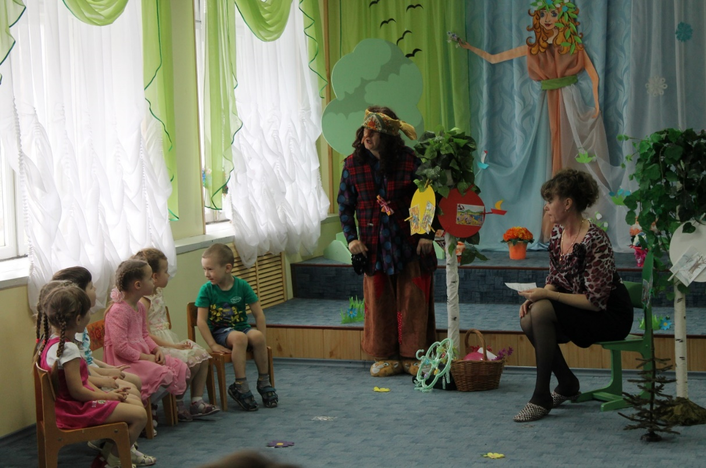
Фото. Дети выполняют задания Бабы Яги. Игра «Подскажи словечко».

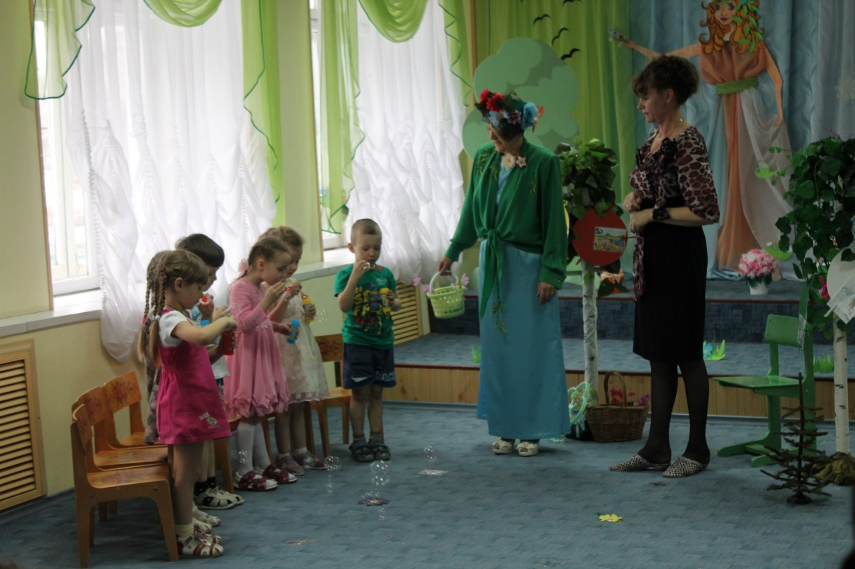
Фото. Дыхательная гимнастика. Упражнение «Мыльные пузыри».

